STADT BAD KISSINGEN
Im Lindes 11

97688 Bad Kissingen

Analysebericht: Real-Time qPCR-Quantifizierung Microthrix parvicella

Befundnummer: B241031003.MT
Probennummer: D241031003

Kunden- und Probenkennziffer:

Kundennummer | 491040 | Auftragsnummer | AB-2410141
Probenentnahmeort | KA Bad Kissingen | Datum Analyse | 31.10.2024
Probenentnahmestelle | Belebungsbecken 1 | Probenart / Matrix | Belebtschlamm
Datum Probenahme | 29.10.2024 | Prozessadditive | FM Al 70%/Fe 30%

Kundenmessdaten (Probe):

Wassertemperatur (°C) | 0,0 | Schlammindex (ml/g) | 161,0
TS (g/l) | 2,80 | NH₄^{N} (mg/l) | 0,000
pH | 0,0 | NO₂^{N} (mg/l) | 0,000
Schlammvolumen (ml/l) | 450,0 | NO₃^{N} (mg/l) | 0,000

Abkürzungen/Erklärungen:

Microtrhix parvicella | Heterotrophes, fadenförmiges Bakterium; verwertet Fette; kälteliebend; begünstigt Blähschlamm
In Grün angegebene Werte geben die Analysendaten für lebende/aktive Bakterienzellen an:
Die Mengenangaben sind in 10⁸ Bakterien/ml dargestellt. Die Mengenangabe 10⁸ entspricht Einhundertmillionen, ein Wert z.B. von 4,5 x10⁸ Bakterien pro ml entspricht Vierhundertfünfzigmillionen Bakterienzellen pro Milliliter.

Ergebnisse:

Probennummer: | D241031003
Bakteriengruppe | Gesamtzellzahl  (10⁸/ml) | Lebendzellzahl  (10⁸/ml) | Lebendzellzahl  (%)
Microtrhix parvicella | 4,06 | 2,61 | 64,30

Anhang:
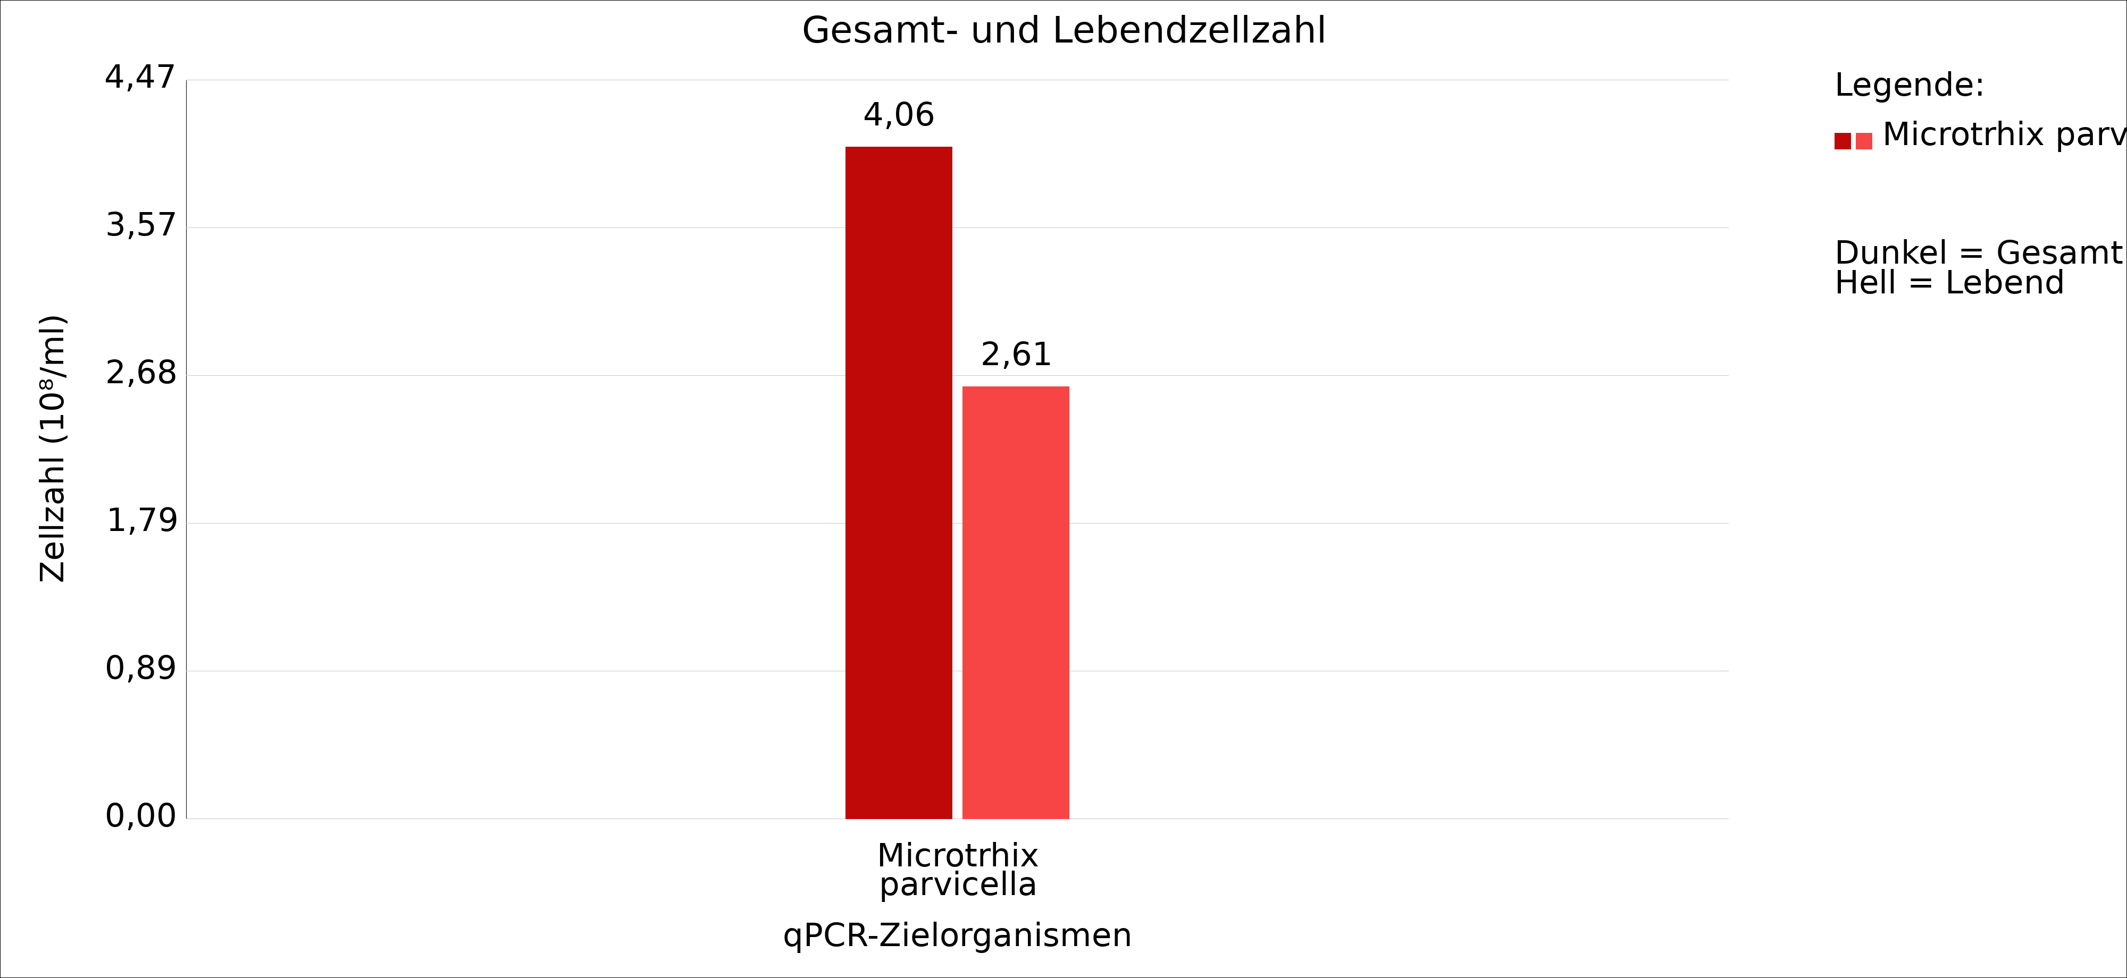

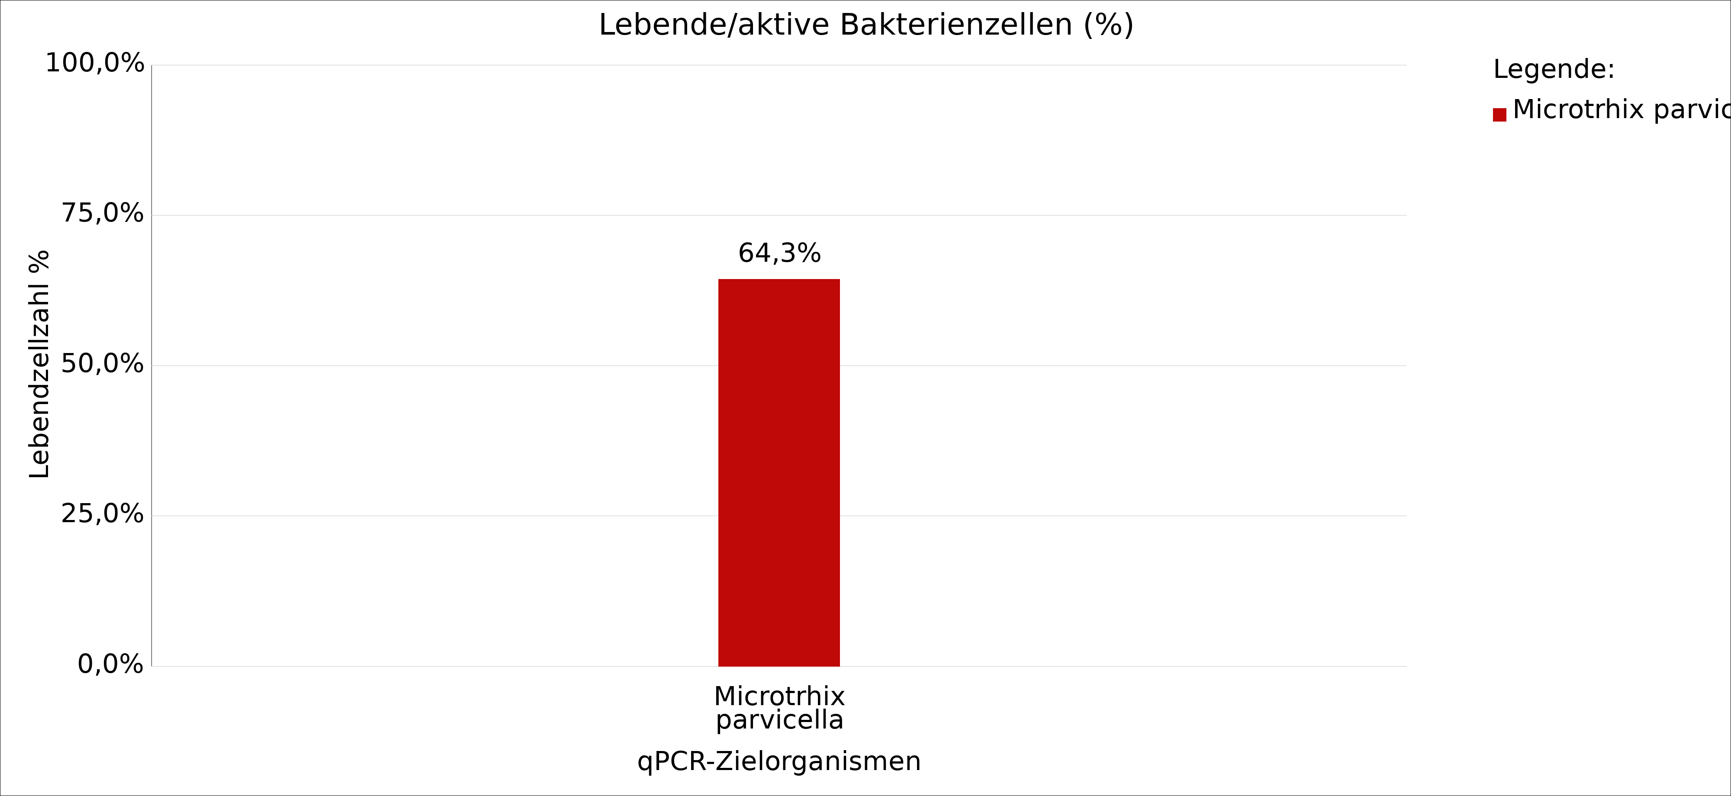

Fazit: Erstanalyse, somit kein Vergleich mit vorangegangenen Befunden möglich. Die Microthrix parvicella Gesamtzellzahl beträgt 4,06x10⁸/ml und die Lebendzellzahl 2,61 x10⁸/ml. Der prozentuale Anteil der Lebendzellzahl mit 64,3% deutet auf moderate Bedingungen für Microthrix hin.

Analyse durchgeführt von: KS
Analysedaten geprüft von: THB

